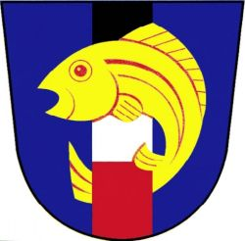
OBECNÍ ÚŘAD SLAVĚTÍN NAD METUJÍ
Slavětín nad Metují 83, 549 01 Nové Město nad Metují
tel. 491475530, e-mail. urad@slavetinnadmetuji.cz
dat. schránka: 44ca3eq IČO: 00273031
úřední den a hodiny: středa 15.00 – 18.00 hod.
-----------------------------------------------------------------------------

Seznam vytvořených volebních obvodů a jejich popis, počet členů zastupitelstva obce Slavětín nad Metují pro volby do zastupitelstva obce v souladu s ustanovením § 27, odstavce 3 zákona č. 491/2001 Sb., o volbách do zastupitelstev obcí ve znění pozdějších předpisů.

Starosta obce Slavětín nad Metují informuji volební strany:
- volby do zastupitelstev obcí se uskuteční 23. a 24. září 2022,

2. počet členů zastupitelstva obce je: 7,
3. počet volebních obvodů:
1 volební obvod pro oprávněné občany s adresou místa trvalého pobytu ve Slavětíně nad Metují
4. počty podpisů na peticích:
- pro nezávislého kandidáta 5 % z počtu obyvatel obce, tj. 13 podpisů,
- pro sdružení nezávislých kandidátů 7 % z počtu obyvatel obce,
tj. 19 podpisů.

Dne 1. 7. 2022
MVDr. Miroslav Věříš
starosta obce

Zveřejněno 1. 7. 2022 Sejmuto 28. 9. 2022

